29.07.2019.

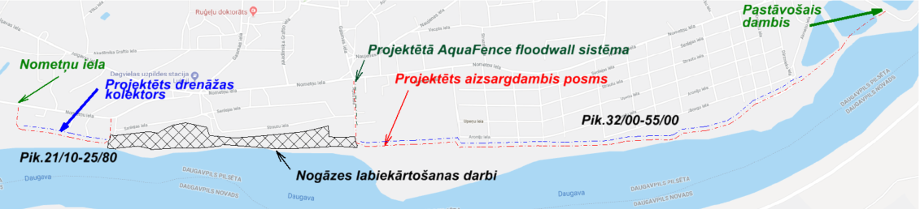**Iesniegts precizētais aizsargdambja būvniecības projekts**

**2019.gada 19.jūlijā Pilsētplānošanas un būvniecības departamenta Būvvaldē iesniegts SIA “Geo Consultants” precizētais būvprojekts aizsargdambja būvniecībai Daugavas upes labajā krastā, Nometņu ielas rajonā. Būvprojekta risinājumi nodrošinās šis teritorijas pasargāšanu no applūšanas un krasta erozijas riska, izbūvējot pretplūdu aizsargbūvi 2.6 km garumā un veicot dabiskas teritorijas (zaļā infrastruktūra) atjaunošanu plūdu risku novēršanai.**

Izmaiņas skar posmu no Apšu ielas līdz Senlejas ielas 22, kur tiks veikti krasta erozijas samazināšanas pasākumus, t.sk. nogāzes nostiprināšanas darbus. Tuvākajā laikā plānots izsludināt konkursu uz būvdarbiem un būvuzraudzību.

Aizsargdambja būvniecība tiks īstenota Eiropas Reģionālās attīstības fonda projekta “Daugavpils pilsētas aizsargdambja būvniecība Daugavas upes labajā krastā, Nometņu ielas rajonā, plūdu apdraudētajā teritorijā” (projekta numurs **Nr.5.1.1.0/17/I/005**)ietvaros.

**Projekta mērķis** irizbūvēt aizsargdambi pilsētas labā krasta teritoriju pasargāšanai no Daugavas upes ūdeņiem, samazinot augstu plūdu risku un nodrošinot kvalitatīvu, drošu dzīves vidi un konkurētspējīgu saimniecisko darbību.

Projekta ietvaros paredzēts izstrādāt būvprojektu, izbūvēt aizsargdambi Daugavas upes labajā krastā, Nometņu ielas rajonā, posmā no Meļņičkas upes rajona līdz Akmeņu un Nometņu ielu rajonam un veikt krasta erozijas samazināšanas pasākumus.

**Plānotais projekta īstenošanas ilgums:** 36 mēneši pēc vienošanās parakstīšanas.

Projekta kopējās izmaksas sastāda 2 672 400,00 EUR, t.sk. PVN, no tiem: ERAF finansējums EUR 2 227 000,00 jeb 85%, Valsts budžeta dotācija 117 900,00 jeb 4,5% un Daugavpils pilsētas pašvaldības līdzfinansējums.

**Informāciju sagatavoja:**

Daugavpils pilsētas domes Attīstības departamenta Projektu nodaļa

